Noter & Opgaver fra Sorte huller
  - Vejledning
- Bygger på
  - Bogen: https://astronomi.systime.dk/?id=186 ; https://astronomi.systime.dk/?id=205
  - Materiale i slides:
  - Og informationer her:
- Tag noter og lav opgaverne
- Læringsmål
  - Hvad er der indeni et sort hul?
  - Hvordan dannes et sort hul?
  - Hvordan kan man se et sort hul?
  - Hvad sker der, når sorte huller støder sammen?
  - Eksisterer sorte huller for evigt?
  - Kan man rejse i tid og sted ved hjælp af sorte huller? (dette kommer først i forløbet om kosmologi)

Noter/Opgaver
Lærer forklarer og du noterer
- Hvad er undvigelseshastighed? $v_{und}=\sqrt{\frac{2·G·M}{R}}$, hvor
G = gravitationskonstanten $G=6,67428·{10}^{-11}N·m^{2}·kg^{-2}$M = objektets masse (indenfor R)
R = afstand fra massemidten
- Find med Google søgninger jordens og månens masser samt radiusser og derved undvigelseshastighederne
- Sammenlign dine resultater med Wikipedia (engelske)
- På Wiki er der 2 tal for jorden, forklar forskellen

Opgaver
- Hvad er Beregn Schwarzschild radiusen for solen (M☉ = 1,989⋅10³⁰ kg), Hvorfor er solen så ikke et sort hul?
- Beregn Schwarzschild radiusen for jorden (5,97⋅10²⁴ kg)
- Mælkevejens nabogalakse, Andromeda huser et sort hul i centrum med en masse på ca. 200 millioner solmasser. Beregn Schwarzschild-radius af det sorte hul og sammenlign med afstande i Solsystemet (omregn til AE).

Opgave
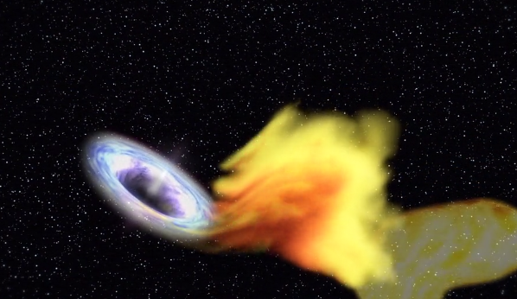
Se video 9.2 (https://astronomi.systime.dk/?id=474) med stjernen, som bliver flået i stykker af et sort hul. Forklar de forskellige faser i filmen (fx deformering af stjernen, dannelse af skive, produktion af stråling). Lav din forklaring som en kort tekst. Vær i stand til at svare:
- Hvordan ser sort hul ud
- Hvad er skiven omkring det sorte hul
- Hvad er karakteristisk ved strålingen fra skiven?
- Hvad er Jets?
- Hvad er urealistisk ved animationen (og tilsvarende billeder)?

Opgave
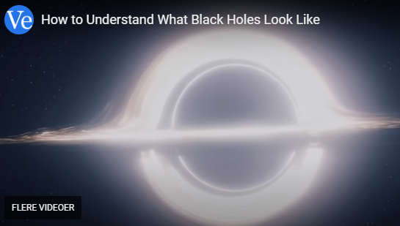
Se video 9.1 og forklar i dine egne (få) ord
- hvorfor vi kan se skiven bag ved det sorte hul
- Hvor stor er ”skyggen” i midten af det sorte hul

Opgave/Noter (M87)
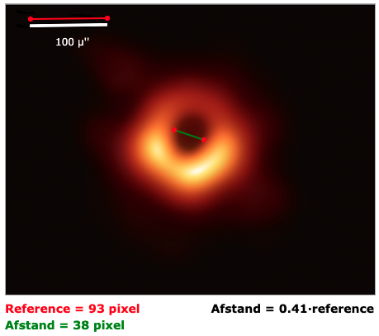
- Hvad er M87 (se evt. https://www.youtube.com/watch?v=ghoUhPbzFiQ)?
- Forklar billedet ovenfor
- Find vinkel-diameteren (v) af dets sorte huls skygge i mikro-buesekunder (milliondel af buesekund).
- Omregn til grader (find v°)
- brug d = r⋅v°/57,3 finde diameteren af skyggen, hvoe r er afstanden til M87
- Diameteren af skyggen er ca. 5.2R_{S}, find R_{S}
- Brug formelen for R_{S} til at finde massen af det sorte hul
- [Facit: nogle milliarder M☉]

Det sorte hul i Sagittarius A*
https://www.youtube.com/watch?v=DRCD-zx5QFA
- Hvilke evidens er der at det må være sort hul (heller end neutronstjerne)?
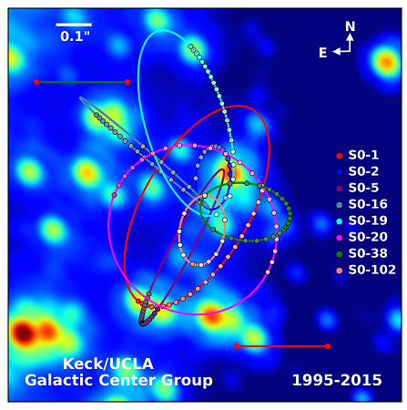
- Forklar hvad billedet ovenfor viser
Stjernen S0-2 har halv storakse (gennemsnits afstand) på 900 AE og kredser om midten i løbet af 16 år.
- Brug Keplers 3 lov til at finde massen af det sorte hul [T²*M=a³, hvis T er i år, M i solarmasser og a i AE]
- Sammenlign med Google søgninger

Små sorte huller (Røntgen)
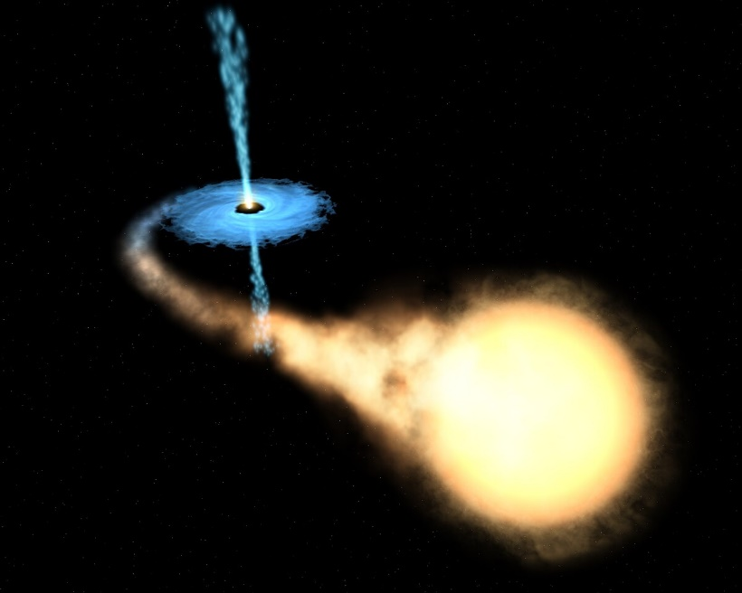
- Hvorfor forventer man at der bør være sorte huller med M>2.1 solarmasser?
- Hvor kunne de komme fra?
- Hvordan har man detekteret dem i Røntgen binære systemer?
- Forklar billedet ovenfor med hensyn til hvor røntgenstrålingen kommer fra

Chandra
https://kp.mitcfu.dk/TV0000127358
Spørgsmål | Svar
Hvorfor er sorte huller interessante
Hvornår og hvordan blev Chandra opsendt
Hvilke signaler opfanger Chandra
Hvorfor skulle man bruge rumteleskop?
Hvorfor udsendes der stråling fra området omkring sorte huller?
Hvor mange røntgenkilder fandt Chandra i sit ”deep space” billede?

Sammenstød mellem sorte huller
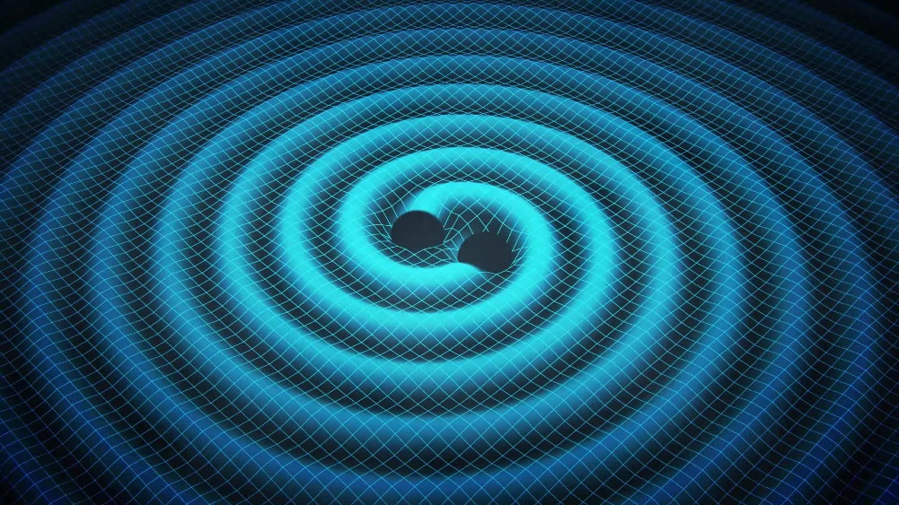
- Hvorfor kunne man forvente at sammenstød mellem sorte huller er ”almindelige”?
- Hvad er gravitationsbølger?
- Hvad er LIGO og hvordan kan man detektere gravitationsbølger? Brug evt billedet her til at forklare
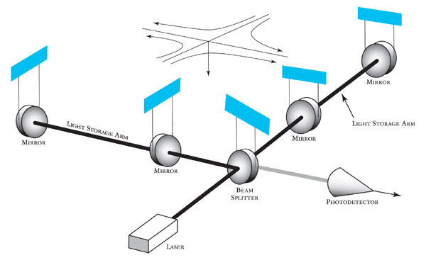

Sorte hullers levetid
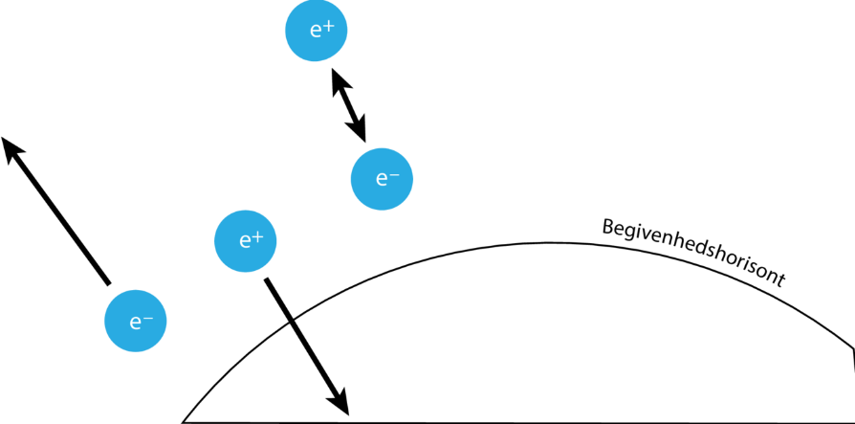
- Hvorfor er det at sorte huller fordamper?
- Brug formelen nedenfor
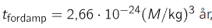
Til at beregne massen af et sort hul dannet ved Big bang, som er lige ved at fordampe
Da LHC (den store accelerator ved CERN) blev startet, blev der snak om at der kunne dannes sorte huller med massen svarende til 14 TeV.
- Omregn 14 TeV til Joule
- Find ud af hvilken masse det svarer til med at bruge Einsteins formel: E=mc², hvor c er lysets hastighed
- Find fordampningstiden (omregn til sekunder)
- Hvor langt ville et sort hul dannet på CERN maksimalt (lysets hastighed) bevæge sig før det fordampede?

